UDHËZIM
Nr. 29, datë 28.7.2020

PËR DISA SHTESA DHE NDRYSHIME NË UDHËZIMIN NR. 28, DATË 31.12.2012, TË MINISTRIT TË FINANCAVE “PËR METODAT DHE PROCEDURAT E RAPORTIMIT DHE MARRJES SË MASAVE PARANDALUESE NGA SUBJEKTET E LIGJIT NR. 9917, DATË 19.5.2008 “PËR PARANDALIMIN E PASTRIMIT TË PARAVE DHE FINANCIMIT TË TERRORIZMIT”, TË NDRYSHUAR

Në mbështetje të nenit 102 pika 4 të Kushtetutës dhe të nenit 28, pika 3, të ligjit nr. 9917, datë 19.5.2008 “Për parandalimin e pastrimit të parave dhe financimit të terrorizmit”, të ndryshuar, Ministri i Financave dhe Ekonomisë

UDHËZON:

Në udhëzimin nr. 28, datë 31.12.2012, të ministrit të Financave “Për metodat dhe procedurat e raportimit dhe marrjes së masave parandaluese nga subjektet e ligjit nr. 9917, datë 19.5.2008 ‘Për parandalimin e pastrimit të parave dhe financimit të terrorizmit’, të ndryshuar”, bëhen ndryshimet dhe shtesat e mëposhtme:
Në nenin 1 bëhen ndryshime dhe shtesat si më poshtë vijon:
1. Pas shkronjës “k”, shtohen shkronjat “j”, “l”.
Në nenin 3 bëhen ndryshime dhe shtesat si më poshtë vijon:
1. Në pikën 2, në fjalinë e parë, pas fjalëve “fotokopje të noterizuara” shtohen fjalët “ose dokument elektronik që plotëson kushtet e vlefshmërisë, sipas legjislacionit në fuqi për dokumentin elektronik ose nënshkrimin elektronik”.
2. Në pikën 2, germa “a”, shtohet një pikë me këtë përmbajtje:
Dokument identifikimi, i njohur me marrëveshje ndërkombëtare, brenda afatit të vlefshmërisë.
3. Në pikën 3, germa “a” shprehja “Libreza apo kontratë pune” zëvendësohet me “Libreza/ kontrata pune, vërtetim pune apo dokument tjetër që provon marrëdhënie pune”.
4. Pika 4 zëvendësohet me këtë përmbajtje, “Për organizimet ligjore: identifikimin e themeluesit, të përfituesit, të kujdestarit ose të personit që ushtron kontroll faktik mbi to, sipas të dhënave të parashikuara në shkronjat e mësipërme, në varësi të faktit nëse është person fizik ose person juridik privat”.
Në nenin 4 bëhen ndryshime dhe shtesat si më poshtë vijon:
1. Në pikën 1, pas fjalëve “Të hartojnë” shtohen fjalët “të përditësojnë dhe”.
Në nenin 5 bëhen ndryshime dhe shtesat si më poshtë vijon:
1. Prapa fjalës “teknologjive”, shtohet fjalët: “ekzistuese dhe”.
Në nenin 6 bëhen ndryshime dhe shtesat si më poshtë vijon:
1. Në pikën 1 fjalët, “të gjitha kategoritë e klientëve, të cilët banojnë ose e ushtrojnë veprimtarinë e tyre në vende që nuk zbatojnë ose që zbatojnë pjesërisht standardet përkatëse ndërkombëtare, për të parandaluar e luftuar pastrimin e parave dhe financimin e terrorizmit” zëvendësohen me “me të gjitha kategoritë e klientëve, të cilët banojnë ose e ushtrojnë veprimtarinë e tyre në vende për të cilat kërkohet marrja e masave të posaçme, sipas përcaktimeve apo kërkesave të autoritetit përgjegjës apo për klientë për të cilët kërkohet kjo masë.”.
2. Në pikën 3, germa “a”, pas fjalëve “marrëdhënie bankare” shtohen fjalët “ose financiare”;
3. Në pikën 3, germa “b”, pas fjalëve “në mënyrë që” fjalët “të sigurohen se bankat e huaja korrespondente” zëvendësohet me fjalët “të krijojnë bindjen se bankat ose institucionet financiare të huaja korrespondente”.
4. Në pikën 3, germa “e”, fjalia e dytë, pas fjalës “banka” shtohet shprehja “ose institucionet financiare të huaja”.
5. Në pikën 3, germa “f”, fjalët “bankave korrespondente” zëvendësohet me “institucioneve financiare korrespondente”.
6. Në pikën 3, germa “f”, nënndarja e fundit, fjalët “dokumentet e identifikimit të klientit” zëvendësohet me “informacionin dhe dokumentacionin përkatës që rrjedh nga masat e vigjilencës së duhur, nëse kërkohet”.
Neni 10 ndryshohet si më poshtë vijon:
1. Subjektet, veprimtaritë e të cilëve përfshijnë transferta parash ose vlerash, duhet të sigurohen që transfertat ndërkufitare elektronike të jenë të shoqëruara gjithnjë me të dhëna si më poshtë:
a) Informacion i kërkuar dhe i saktë për dërguesin:
i. emrin dhe mbiemrin e dërguesit kur është individ;
ii. emërtimin, kur dërguesi është person juridik;
iii. numrin e llogarisë së dërguesit kur një llogari e tillë përdoret për të përpunuar transaksionin ose, në mungesë të një llogarie, një numër unik të referencës së transaksionit që lejon gjurmueshmërinë e transaksionit;
iv. adresën e dërguesit ose numrin e identitetit kombëtar, ose numrin e identifikimit të klientit ose datën dhe vendin e lindjes.
b) Informacioni i kërkuar për përfituesin:
i. emrin dhe mbiemrin e përfituesit;
ii. emërtimin, kur përfituesi është person juridik;
iii. numrin e llogarisë së përfituesit kur një llogari e tillë përdoret për të përpunuar transaksionin ose, në mungesë të një llogarie, një numër unik të referencës së transaksionit që lejon gjurmueshmërinë e transaksionit.
2. Subjektet marrin masat e tjera sipas parashikimeve të nenit 10, të ligjit nr. 9917, datë 19.5.2008 “Për parandalimin e pastrimit të parave dhe financimit të terrorizmit”, të ndryshuar.
Në nenin 11 bëhen ndryshime dhe shtesat si më poshtë vijon:
1. Në pikën 2, fjalët “të cilit i kërkohet nga klienti të kryejë një transaksion” hiqen.
2. Pika 3 ndryshohet si më poshtë:
“Formulari (RAD) duhet të shoqërohet me të gjithë informacionin e nevojshëm, që mbështet dyshimet e parashtruara në raport, si dhe lejon nxjerrjen e konkluzioneve përkatëse, si: analizën e kryer, nxjerrjen e llogarisë bankare, dokumentet e identifikimit, të dhënat e transfertave, kontratat etj., dhe dërgohet i plotë në rrugë elektronike, si dhe me shkresë zyrtare nëse raportimi elektronik është objektivisht i pamundur.
Raportimi në rrugë elektronike, kryhet bazuar standardet, formatin dhe aksesin që autoriteti përgjegjës u siguron sipas kërkesës së bërë për këtë qëllim nga subjekti.”
Në nenin 12 bëhen ndryshime dhe shtesat si më poshtë vijon:
1. Në fund të pikës 1 shtohet fjalia me këtë përmbajtje: “Nga ky detyrim përjashtohen transaksionet që kryhen me organet apo ndërmarrjet publike.”;
2. Pika 3, fjalia e parë riformulohet si vijon: “Raportimi nga subjektet i transaksioneve sipas këtij neni kryhet në rrugë elektronike sipas standardeve dhe formatit të përcaktuar nga autoriteti përgjegjës.”.
Në nenin 15 bëhen ndryshime si më poshtë vijon:
1. Pika 1, germat “a” dhe “b”, ndryshohen si vijon:
Për zbatimin e këtij udhëzimi dhe anekseve si pjesë organike të tij:
a) aneksi I “Raporti për aktivitetin e dyshimtë” (RAD);
b) aneksi II “Raporti i transaksioneve të parasë fizike” (RTPF).
2. Në pikën 3, shprehja: “të cilat mund të pësojnë ndryshime në përputhje me legjislacionin në fuqi” hiqet dhe shtohet fjali me përmbajtje si më poshtë:
“Nëse është e nevojshme në funksion të administrimit të dhënave, njëtrajtshmërisë së raportimit për lloj subjektesh, ndërlidhjes me baza të tjera të dhënash, autoriteti përgjegjës mund të shtojë, pakësojë apo ndryshojë fusha të veçanta të anekseve pjese e këtij udhëzimi.”.
Ky udhëzim hyn në fuqi pas botimit në Fletoren Zyrtare.

MINISTËR I FINANCAVE DHE EKONOMISË
Anila Denaj

ANEKS I
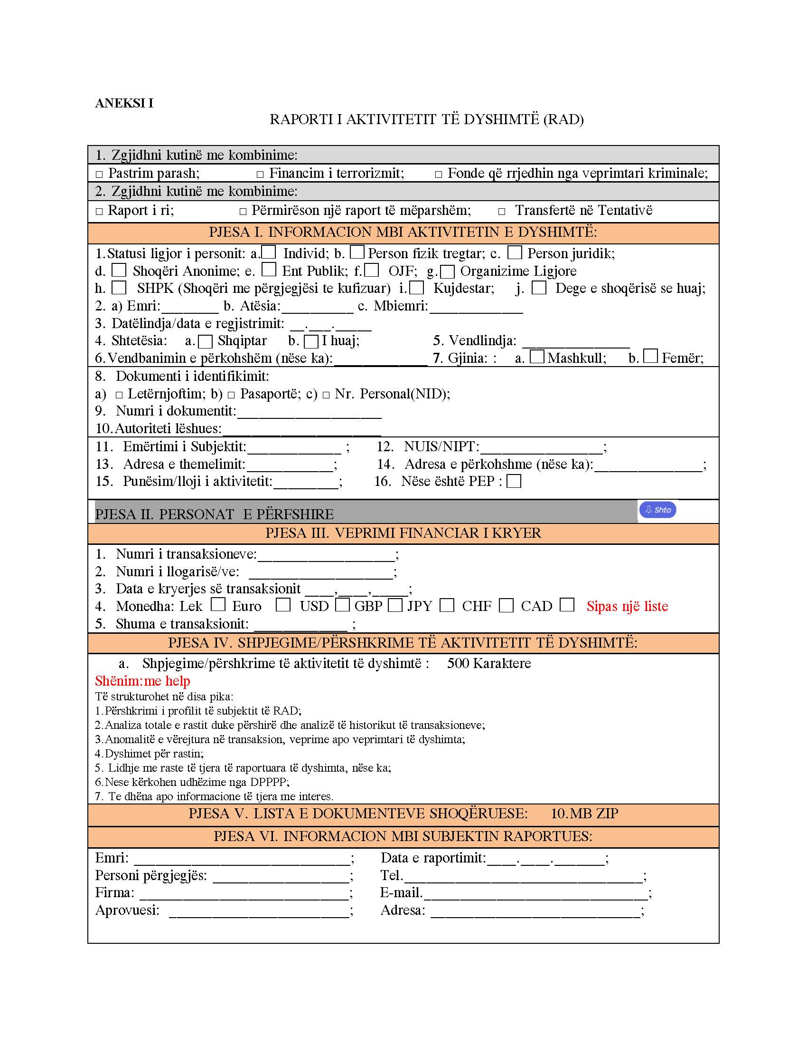
INSTRUKSIONE
PËR PLOTËSIMIN E FORMULARIT “RAPORTI I AKTIVITETIT TË DYSHIMTË” RAD

HYRJE
“Raporti i aktivitetit të dyshimtë” (RAD) është formulari që i bashkëlidhet këtij udhëzimi, me anë të të cilit subjektet raportojnë tek autoriteti përgjegjës për çdo transaksion dhe aktivitet të dyshimtë. Ky formular plotësohet nga subjektet, për rastet kur e dinë apo dyshojnë se po kryhet, është kryer apo tentohet të kryhet pastrimi i produkteve të veprës penale apo financimi i terrorizmit apo fondet e përfshira rrjedhin nga veprimtari kriminale. Raportimi bëhet me anë të formularit (RAD) menjëherë dhe jo më vonë se 72 orë.
1. Shënohet një kryq në kutinë përkatëse sipas rastit nëse aktiviteti dyshohet se ka të bëjë me pastrim parash, financim të terrorizmit apo fondet rrjedhin nga veprimtari kriminale.
2. Shënohet një kryq në kutinë përkatëse sipas rastit nëse dërgohet te DPPPP-ja, një raport i ri, një transfertë në tentativë apo bëhet përmirësim i një raporti të mëparshëm.
PJESA I. INFORMACION MBI AKTIVITETIN E DYSHIMTË
1. Statusi ligjor i personit: Me anë të zgjedhjes së një prej kutive, subjekti raportues jep informacion për statusin ligjor të personit/ave të përfshirë në aktivitetin e dyshimtë sipas rastit individ, person fizik tregtar, person juridik, shoqëri anonime, ent publik, OJF, organizime ligjore, SHPK (shoqëri me përgjegjësi të kufizuara), kujdestar, degë e shoqërisë së huaj.
2. Emri, atësia, mbiemri: për individin shkruhen emri, atësia dhe mbiemri.
3. Datëlindja/data e regjistrimit (dd.mm.vvvv): nëse personi në emër të të cilit kryhet transaksioni/et është individ, shkruani datën e lindjes, përndryshe shkruhet data e regjistrimit të shoqërisë. Data shkruhet në formatin tetëshifror. Dy shifrat e para tregojnë datën kalendarike të muajit, dy të dytat tregojnë muajin kalendarik dhe katër të fundit tregojnë vitin e lindjes. Zero (0) duhet t’i paraprijë çdo shifre teke. P.sh. nëse data e lindjes së një individi është 3 prill 1978, në raport duhet të shkruhet në formatin 03.04.1978.
4. Shtetësia: shkruhet shtetësia e personit që kryen transaksionin (plotësohet në rastin e personave fizikë).
5. Vendlindja: shkruhet vendi (juridiksioni) ku personi ka lindur;
6. Vendbanimin e përkohshëm (nëse ka): plotësohet nëse personi ka një vend ku ai ndodhet për të kryer punë ose detyra të caktuara, për të vazhduar një shkollë ose kurs të caktuar, për t’u mjekuar, për të vuajtur një dënim penal, dhe për raste të tjera të kësaj natyre.
7. Gjinia: a. Mashkull; b. Femër: shënohet një kryq në kutinë përkatëse sipas rastit nëse individi është mashkull apo femër.
8. Dokumenti i identifikimit: a) □ letërnjoftim; b) □ pasaportë; c) □ nr. personal (NID);
Shënohet një kryq në kutinë përkatëse sipas llojit të dokumentit të përdorur për të bërë identifikimin e personit.
9. Numri i dokumentit: këtu shkruhet numri i dokumentit të përdorur për identifikim, si dhe numri personal.
10. Autoriteti lëshues: këtu shkruhet autoriteti shtetëror që ka lëshuar dokumentin e përdorur për të bërë identifikimin e personit.
11. Emërtimi i subjektit: këtu shkruhet emri i subjektit.
12. NUIS/NIPT: shkruhen numri unik i identifikimit të subjektit ose numri i identifikimit të personit të tatueshëm.
13. Adresa e themelimit: shkruhet adresa e plotë e zyrës qendrore të personit të përfshirë në aktivitetin e dyshimtë.
14. Adresa e përkohshme (nëse ka): plotësohet nëse personi ka një vend veprimtarie të ndryshëm nga adresa e themelimit.
15. Punësim/lloji i aktivitetit: jepet përshkrimi i punësimit ose llojit të aktivitetit të personit të përfshirë në aktivitetin e dyshimtë.
16. Nëse është PEP: shënohet një kryq në kutinë përkatëse nëse subjekti është person i ekspozuar politikisht.
PJESA II. PERSONAT E PËRFSHIRË
Në këtë pjesë të raportit jepen të dhënat mbi personat e përfshirë në transaksion.
PJESA III. VEPRIMI FINANCIAR I KRYER
1. Numri i transaksioneve: shkruhet numri i transaksioneve të kryera apo të tentuara.
2. Numri i llogarisë/ve: shkruhen numri/at e llogarive të përfshira në aktivitetin e dyshimtë;
3. Data e kryerjes së transaksionit: data e transaksionit shkruhet në formatin tetëshifror. Dy shifrat e para tregojnë datën kalendarike të muajit, dy të dytat tregojnë muajin kalendarik dhe katër të fundit tregojnë vitin. Zeroja (0) duhet t’i paraprijë çdo shifre teke. P.sh. nëse data e transaksionit është 5 maj 2008, në raport duhet të shkruhet 05.05.2008.
4. Monedha: vihet një kryq në një prej kutive sipas llojit të monedhës së përdorur për kryerjen e transaksionit p.sh.: LEK, USD, GBP, EUR etj.
5. Shuma e transaksionit: shkruhet shuma në lekë për një transaksion të vetëm ose për disa transaksione të lidhur me njëra-tjetrën.
PJESA IV. SHPJEGIME/PËRSHKRIME TË AKTIVITETIT TË DYSHIMTË
Në këtë pjesë të raportit subjekti raportues bën një përshkrim të aktivitetit dhe të arsyeve për dyshim. Limiti i karaktereve është vendosur për të siguruar përditësimin e informacioneve voluminoze që hyjnë në databazë, p.sh.: tabela, figura; materialet mbi këtë limit mund të përcillen të zipuara te pjesa V.)
PJESA V. LISTA E DOKUMENTEVE SHOQËRUESE
Në këtë pjesë të raportit vendosen të zipuara dokumentet që shoqërojnë raportin.
PJESA VI. INFORMACION MBI SUBJEKTIN RAPORTUES
Në këtë pjesë të raportit shkruhen të dhënat rreth subjektit raportues, si: emri i subjektit, emri dhe firma e personit përgjegjës për parandalimin e pastrimit të parave, emri i personit që bën aprovimin e raportit RAD (në rastet kur është i ndryshëm nga personi përgjegjës), data e raportimit në formatin (dd.mm.vvvv), si dhe numrin e telefonit/adresën e-mail, si dhe adresën e personit përgjegjës më anë të të cilit autoriteti përgjegjës mund të japë instruksione të mëtejshme në lidhje me raportin e paraqitur.

ANEKS II
RAPORTI I TRANSAKSIONEVE NË PARA FIZIKE (RTPF)
Në një vlerë të barabartë ose më të madhe se 1 milion lek

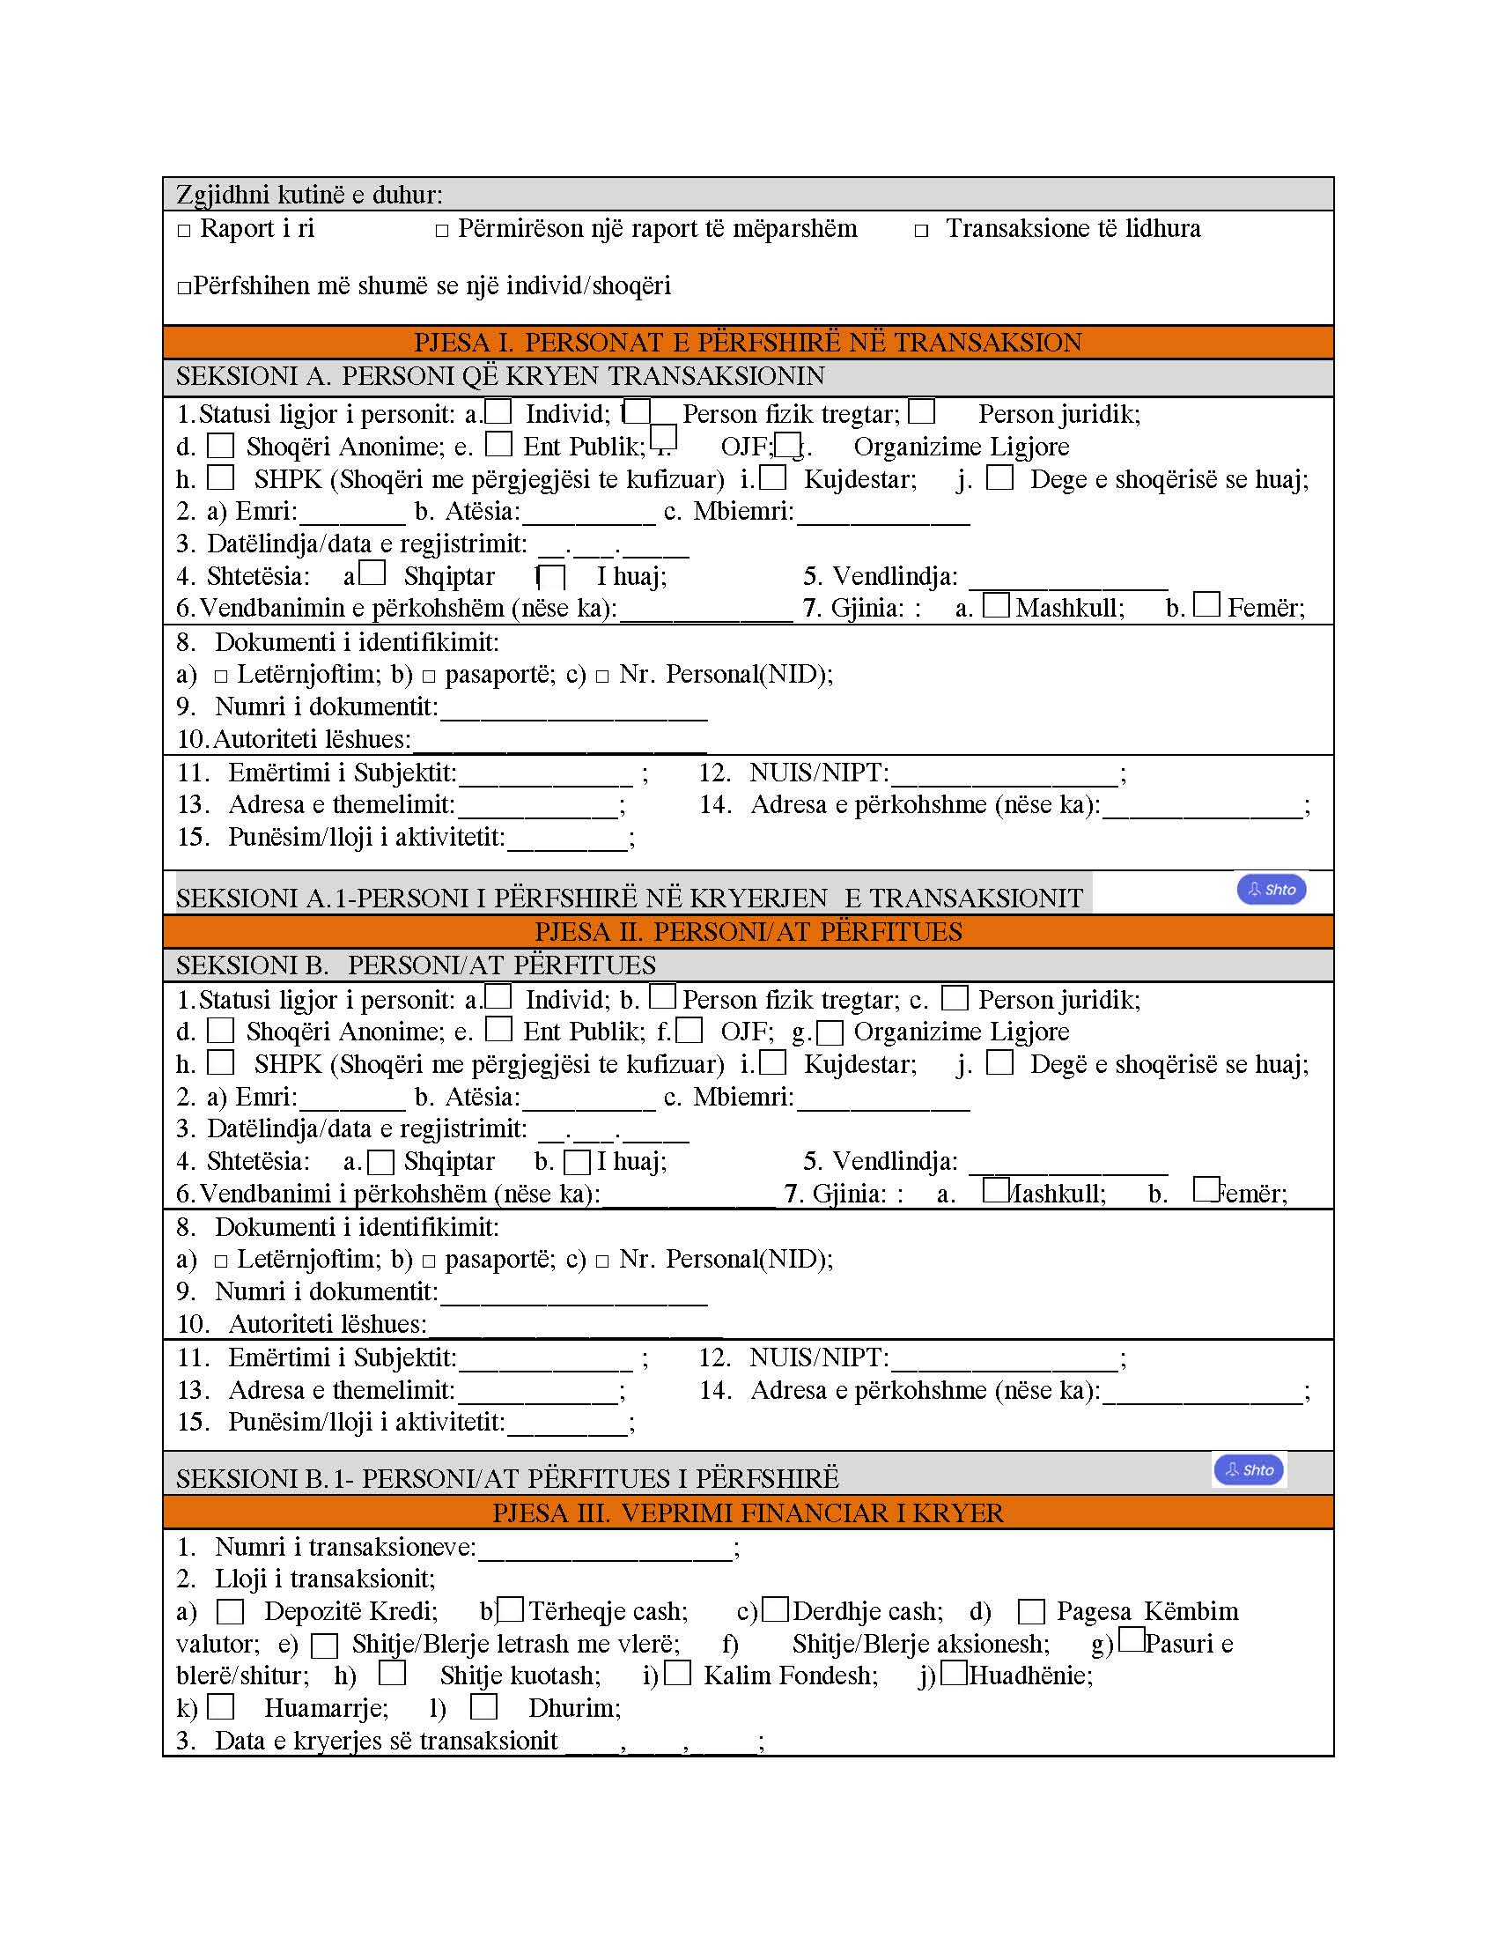
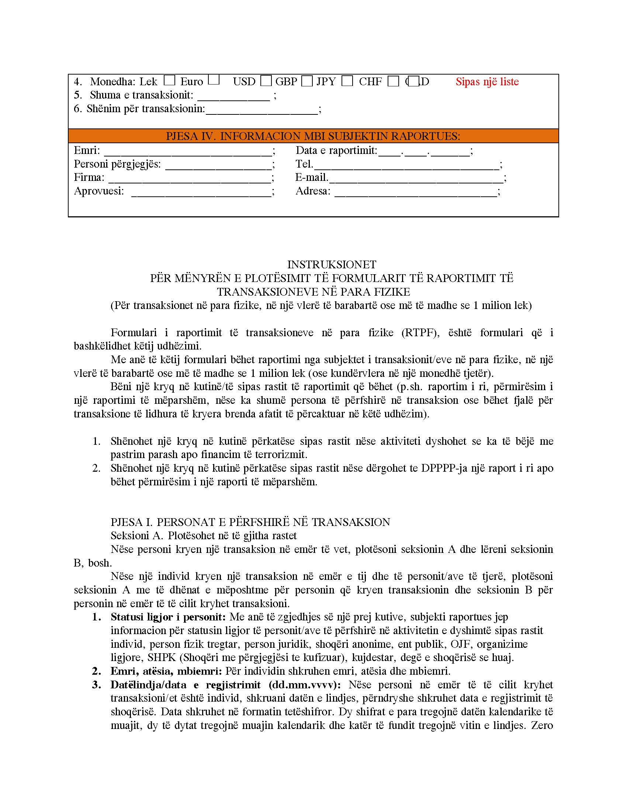

INSTRUKSIONET
PËR MËNYRËN E PLOTËSIMIT TË FORMULARIT TË RAPORTIMIT TË TRANSAKSIONEVE NË PARA FIZIKE
(Për transaksionet në para fizike, në një vlerë të barabartë ose më të madhe se 1 milion lek)

Formulari i raportimit të transaksioneve në para fizike (RTPF), është formulari që i bashkëlidhet këtij udhëzimi.
Me anë të këtij formulari bëhet raportimi nga subjektet i transaksionit/eve në para fizike, në një vlerë të barabartë ose më të madhe se 1 milion lek (ose kundërvlera në një monedhë tjetër).
Bëni një kryq në kutinë/të sipas rastit të raportimit që bëhet (p.sh.: raportim i ri, përmirësim i një raportimi të mëparshëm, nëse ka shumë persona të përfshirë në transaksion ose bëhet fjalë për transaksione të lidhura të kryera brenda afatit të përcaktuar në këtë udhëzim).
1. Shënohet një kryq në kutinë përkatëse sipas rastit nëse aktiviteti dyshohet se ka të bëjë me pastrim parash apo financim të terrorizmit.
2. Shënohet një kryq në kutinë përkatëse sipas rastit nëse dërgohet te DPPPP-ja një raport i ri apo bëhet përmirësim i një raporti të mëparshëm.
PJESA I. PERSONAT E PËRFSHIRË NË TRANSAKSION
Seksioni A. Plotësohet në të gjitha rastet
Nëse personi kryen një transaksion në emër të vet, plotësoni seksionin A dhe lëreni seksionin B, bosh.
Nëse një individ kryen një transaksion në emër e tij dhe të personit/ave të tjerë, plotësoni seksionin A me të dhënat e mëposhtme për personin që kryen transaksionin dhe seksionin B për personin në emër të të cilit kryhet transaksioni.
1. Statusi ligjor i personit: me anë të zgjedhjes së një prej kutive, subjekti raportues jep informacion për statusin ligjor të personit/ave të përfshirë në aktivitetin e dyshimtë sipas rastit individ, person fizik tregtar, person juridik, shoqëri anonime, ent publik, OJF, organizime ligjore, SHPK (shoqëri me përgjegjësi të kufizuara), kujdestar, degë e shoqërisë së huaj.
2. Emri, atësia, mbiemri: për individin shkruhen emri, atësia dhe mbiemri.
3. Datëlindja/data e regjistrimit (dd.mm.vvvv): nëse personi në emër të të cilit kryhet transaksioni/et është individ, shkruani datën e lindjes, përndryshe shkruhet data e regjistrimit të shoqërisë. Data shkruhet në formatin tetëshifror. Dy shifrat e para tregojnë datën kalendarike të muajit, dy të dytat tregojnë muajin kalendarik dhe katër të fundit tregojnë vitin e lindjes. Zero (0) duhet t’i paraprijë çdo shifre teke. P.sh. nëse data e lindjes së një individi është 3 prill 1978, në raport duhet të shkruhet në formatin 03.04.1978.
4. Shtetësia: shkruhet shtetësia e personit që kryen transaksionin (plotësohet në rastin e personave fizikë).
5. Vendlindja: shkruhet vendi (juridiksioni) ku personi ka lindur;
6. Vendbanimin e përkohshëm (nëse ka): plotësohet nëse personi ka një vend ku ai ndodhet për të kryer punë ose detyra të caktuara, për të vazhduar një shkollë ose kurs të caktuar, për t’u mjekuar, për të vuajtur një dënim penal, dhe për raste të tjera të kësaj natyre.
7. Gjinia: a. Mashkull; b. Femër: shënohet një kryq në kutinë përkatëse sipas rastit nëse individi është mashkull apo femër.
8. Dokumenti i identifikimit: a) □ letërnjoftim; b) □ pasaportë; c) □ nr. personal (NID);
Shënohet një kryq në kutinë përkatëse sipas llojit të dokumentit të përdorur për të bërë identifikimin e personit.
9. Numri i dokumentit: këtu shkruhet numri i dokumentit të përdorur për identifikim, si dhe numri personal.
10. Autoriteti lëshues: këtu shkruhet autoriteti shtetëror që ka lëshuar dokumentin e përdorur për të bërë identifikimin e personit.
11. Emërtimi i subjektit: këtu shkruhet emri i subjektit.
12. NUIS/NIPT: shkruhen numri unik i identifikimit të subjektit ose numri i identifikimit të personit të tatueshëm.
13. Adresa e themelimit: shkruhet adresa e plotë e zyrës qendrore të personit të përfshirë në aktivitetin e dyshimtë.
14. Adresa e përkohshme (nëse ka): plotësohet nëse personi ka një vend veprimtarie të ndryshëm nga adresa e themelimit.
15. Punësim/lloji i aktivitetit: jepet përshkrimi i punësimit ose llojit të aktivitetit të personit të përfshirë në aktivitetin e dyshimtë.
Seksioni A.1. Personi që kryen transaksionin e përfshirë
Në ketë seksion shtohen të dhënat për personat e tjerë që janë të përfshirë si palë me personin që kryen transaksionin e raportuar.
PJESA II. PERSONI/AT PËRFITUES
Në këtë pjesë subjekti raportues jep të dhëna të plota për përfituesin në rastet kur ai është i ndryshëm nga personi në seksionet A dhe B.
Seksioni B. Personi në emër të të cilit kryhet transaksioni
Ky seksion plotësohet në të gjitha rastet kur personi/at që kryejnë transaksionin/et, janë të ndryshëm nga ata në emër të të cilëve kryhet transaksioni/et. (P.sh. nëse një punonjës i EuroMax bën një depozitim për llogari të shoqërisë, kjo e fundit duhet të identifikohet në seksionin B dhe punonjësi që kryen transaksionin duhet të identifikohet në seksionin A.)
Subjektet duhet të plotësojnë të gjitha të dhënat sipas mënyrës së plotësimit të përshkruar më sipër në seksionin A.
1. Statusi ligjor i personit: me anë të zgjedhjes së një prej kutive, subjekti raportues jep informacion për statusin ligjor të personit/ave të përfshirë në aktivitetin e dyshimtë sipas rastit individ, person fizik tregtar, person juridik, shoqëri anonime, ent publik, OJF, organizime ligjore, SHPK (shoqëri me përgjegjësi të kufizuara), kujdestar, degë e shoqërisë së huaj.
2. Emri, atësia, mbiemri: për individin shkruhen emri, atësia dhe mbiemri.
3. Datëlindja/data e regjistrimit (dd.mm.vvvv): nëse personi në emër të të cilit kryhet transaksioni/et është individ, shkruani datën e lindjes, përndryshe shkruhet data e regjistrimit të shoqërisë. Data shkruhet në formatin tetëshifror. Dy shifrat e para tregojnë datën kalendarike të muajit, dy të dytat tregojnë muajin kalendarik dhe katër të fundit tregojnë vitin e lindjes. Zero (0) duhet t’i paraprijë çdo shifre teke. P.sh. nëse data e lindjes së një individi është 3 prill 1978, në raport duhet të shkruhet në formatin 03.04.1978.
4. Shtetësia: shkruhet shtetësia e personit që kryen transaksionin (plotësohet në rastin e personave fizikë).
5. Vendlindja: shkruhet vendi (juridiksioni) ku personi ka lindur;
6. Vendbanimi i përkohshëm (nëse ka): plotësohet nëse personi ka një vend ku ai ndodhet për të kryer punë ose detyra të caktuara, për të vazhduar një shkollë ose kurs të caktuar, për t’u mjekuar, për të vuajtur një dënim penal, dhe për raste të tjera të kësaj natyre.
7. Gjinia: a. Mashkull; b. Femër: shënohet një kryq në kutinë përkatëse sipas rastit nëse individi është mashkull apo femër.
8. Dokumenti i identifikimit: a) □ letërnjoftim; b) □ pasaportë; c) □ nr. personal (NID);
Shënohet një kryq në kutinë përkatëse sipas llojit të dokumentit të përdorur për të bërë identifikimin e personit.
9. Numri i dokumentit: këtu shkruhet numri i dokumentit të përdorur për identifikim, si dhe numri personal.
10. Autoriteti lëshues: këtu shkruhet autoriteti shtetëror që ka lëshuar dokumentin e përdorur për të bërë identifikimin e personit.
11. Emërtimi i subjektit: këtu shkruhet emri i subjektit.
12. NUIS/NIPT: shkruhen numri unik i identifikimit të subjektit ose numri i identifikimit të personit të tatueshëm.
13. Adresa e themelimit: shkruhet adresa e plotë e zyrës qendrore të personit të përfshirë në aktivitetin e dyshimtë.
14. Adresa e përkohshme (nëse ka): plotësohet nëse personi ka një vend veprimtarie të ndryshëm nga adresa e themelimit.
15. Punësim/lloji i aktivitetit: jepet përshkrimi i punësimit ose llojit të aktivitetit të personit të përfshirë në aktivitetin e dyshimtë.
Seksioni B.1. Personi/at përfitues
Në ketë seksion shtohen të dhënat për personat që janë përfitues nga transaksioni i raportuar.
PJESA III. VEPRIMI FINANCIAR I KRYER
1. Numri i transaksioneve: shkruhet numri i transaksioneve të kryera apo të tentuara shuma e transaksionit: shkruhet shuma në para fizike në lek për një transaksion të vetëm ose për disa transaksione të lidhura me njëra-tjetrën, shuma e agreguar e të cilave e kalon vlerën e 1 milion lek apo kundërvlerën në monedha të huaja. Afati kohor për llogaritjen e transaksioneve të lidhura është 24 orë.
2. Lloji i transaksionit: shënohet me kryq lloji i transaksionit (p.sh. depozitë kredi, tërheqje cash, derdhje cash, pagesa këmbim valutor etj.);
3. Data e transaksionit: shkruhet data e kryerjes së transaksionit në formatin ditë, muaj, vit (dd.mm.vvvv.) Zeroja (0) duhet t’i paraprijë çdo shifre teke. (P.sh. nëse data e transaksionit është 5 prill 2009, në raport duhet të shkruhet 05.04.2009.). Për subjektet të cilat bëjnë dhe regjistrimin e orës së transaksionit shkruhet, gjithashtu, dhe ora.
4. Monedha: bëhet një kryq në një prej kutive sipas llojit të monedhës së përdorur për kryerjen e transaksionit (p.sh. lek, USD, GBP, EUR etj.).
5. Shuma e transaksionit: _____________;
6. Shënim për transaksionin: në këtë pjesë të raportit subjekti raportues jep shënime lidhur me transaksionin.
PJESA IV. INFORMACION MBI SUBJEKTIN RAPORTUES
Në këtë pjesë të raportit shkruhen të dhënat rreth subjektit raportues, si: emri i subjektit, emri dhe firma e personit përgjegjës për parandalimin e pastrimit të parave, emri i personit që bën aprovimin e raportit RAD (në rastet kur është i ndryshëm nga personi përgjegjës), data e raportimit në formatin (dd.mm.vvvv), si dhe numrin e telefonit/adresën e-mail, si dhe adresën e personit përgjegjës më anë të të cilit autoriteti përgjegjës mund të japë instruksione të mëtejshme në lidhje me raportin e paraqitur.

